OKULUNUZUN ADI

ADI | : ADINIZ
SOYADI | : SOYADINIZ
SINIF | : SINIF ADI
NO | : SINIF NO
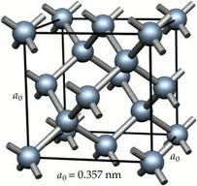



DERS : DERSİNİZİN ADI
ÖĞRETMEN : ÖĞRETMEN ADI
KONUSU : DERSİN KONUSU

